Barlinek, dn. .........................................

Imiona i nazwisko ...............................................
..............................................................................
Adres ...................................................................
Telefon ................................................................
PESEL

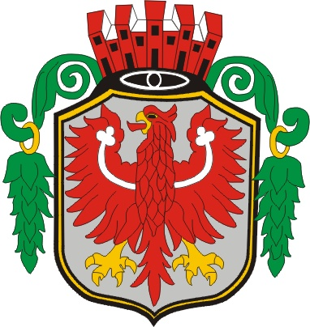
URZĄD STANU CYWILNEGO
W BARLINKU
ul. Niepodległości 20

WNIOSEK
O nadanie medali za długoletnie pożycie małżeńskie

DANE Z DOWODÓW OSOBISTYCH | MĘŻCZYZNY | KOBIETY
IMIONA I NAZWISKO

NAZWISKO RODOWE

DATA URODZENIA

MIEJSCE URODZENIA

IMIONA RODZICÓW

NAZWISKO RODOWE MATKI
NR I SERIA DOWODU OSOBISTEGO
DOWÓD WYDANY PRZEZ
PESEL
(NR EWIDENCYJNY)

DATA I MIEJSCE ZAWARCIA ZWIĄZKU MAŁŻEŃSKIEGO

...................................................
podpis wnioskodawcy

